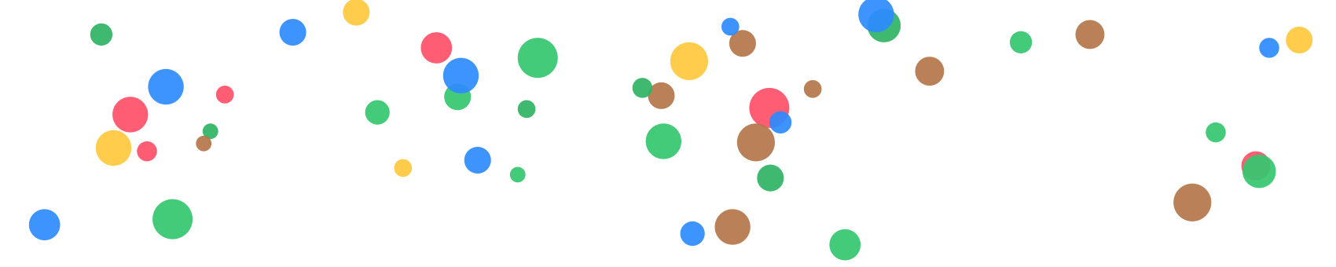

Libro de Actividades
con Stickers de Colores
Estimulación temprana para peques curiosos
con amor
@_mi_dulce_emma



¡Hola!

Mi Dulce Emma
Actividades y juegos
Soy Andrea: mamá, economista creativa con alma de maestra, apasionada por la estimulación temprana y fan de mi hija curiosa y amante de los animales.
Gracias por unirte y ser parte de esta linda comunidad de papitos y peques comprometidos con impulsar el desarrollo de sus hijos por medio de diferentes actividades.
Estas son nuestras actividades favoritas con stickers. ¡Espero que se diviertan mucho!
Con amor,
@_mi_dulce_emma

Stickers
Bienvenidos al libro de actividades con stickers de colores para niños. Apoya el desarrollo integral de los peques y los mantiene alejados de las pantallas mientras aprenden.
Al despegar y pegar los stickers, los niños ejercitan músculos clave de sus manos, mejoran su concentración y desarrollan su autonomía de forma divertida.
Los peques trabajan:
● Motricidad fina
● Coordinación óculo-manual
● Conciencia espacial
● Estimulación cognitiva
● Asociación de colores
● Trazos con stickers
● Fomento de la autonomía

01 Carritos de colores
Pon las llantas a cada carrito usando los stickers del mismo color del coche.
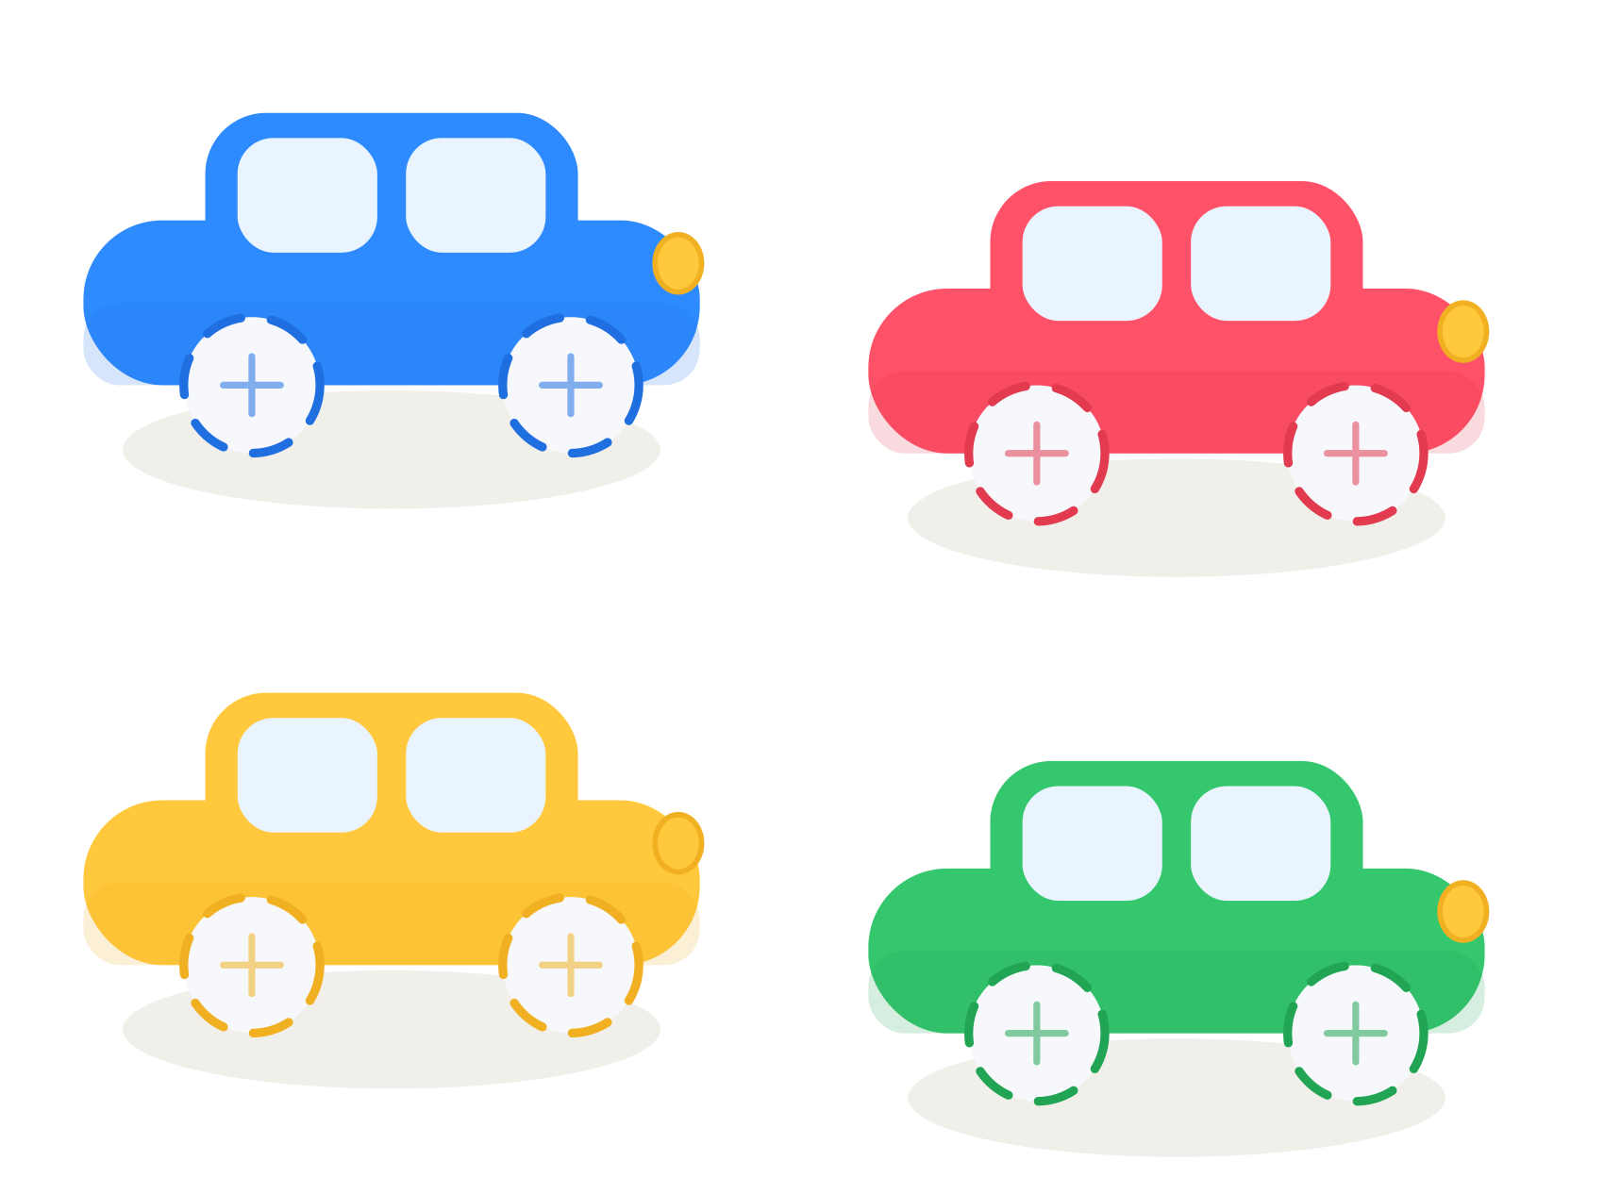

02 Corazones de colores
Asociación de colores: pega los stickers según el color de cada corazón.


03 El sol coqueto
Pega los rayos del sol usando stickers de color amarillo.
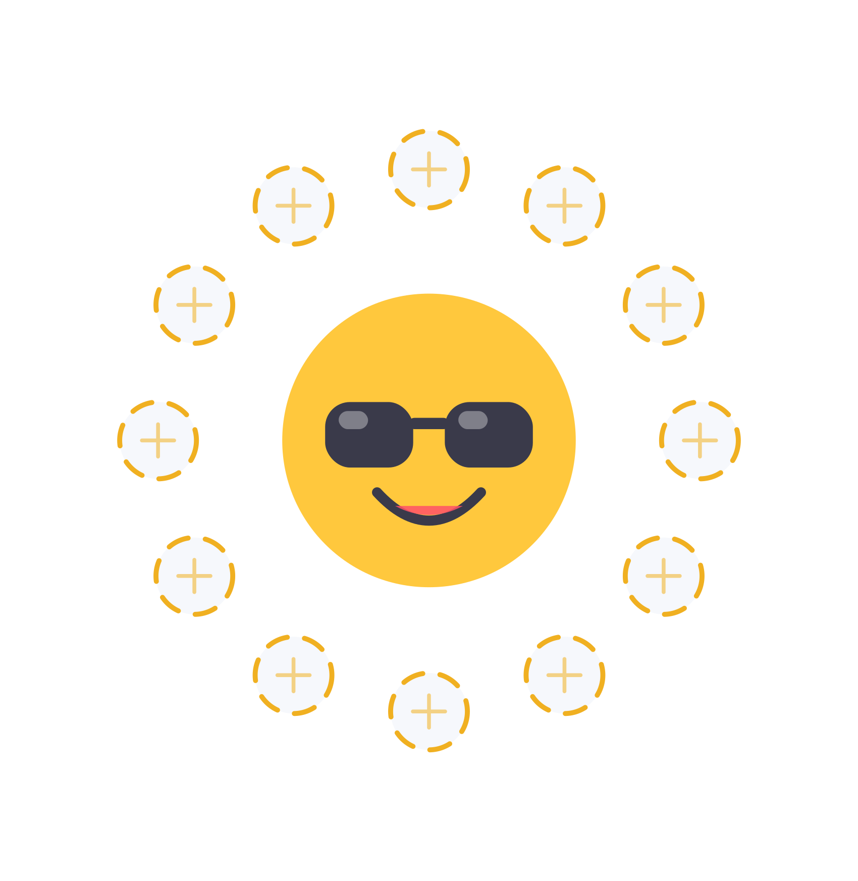

04 La nube y la lluvia
Pega la lluvia debajo de la nube y practica el color azul con tus stickers.
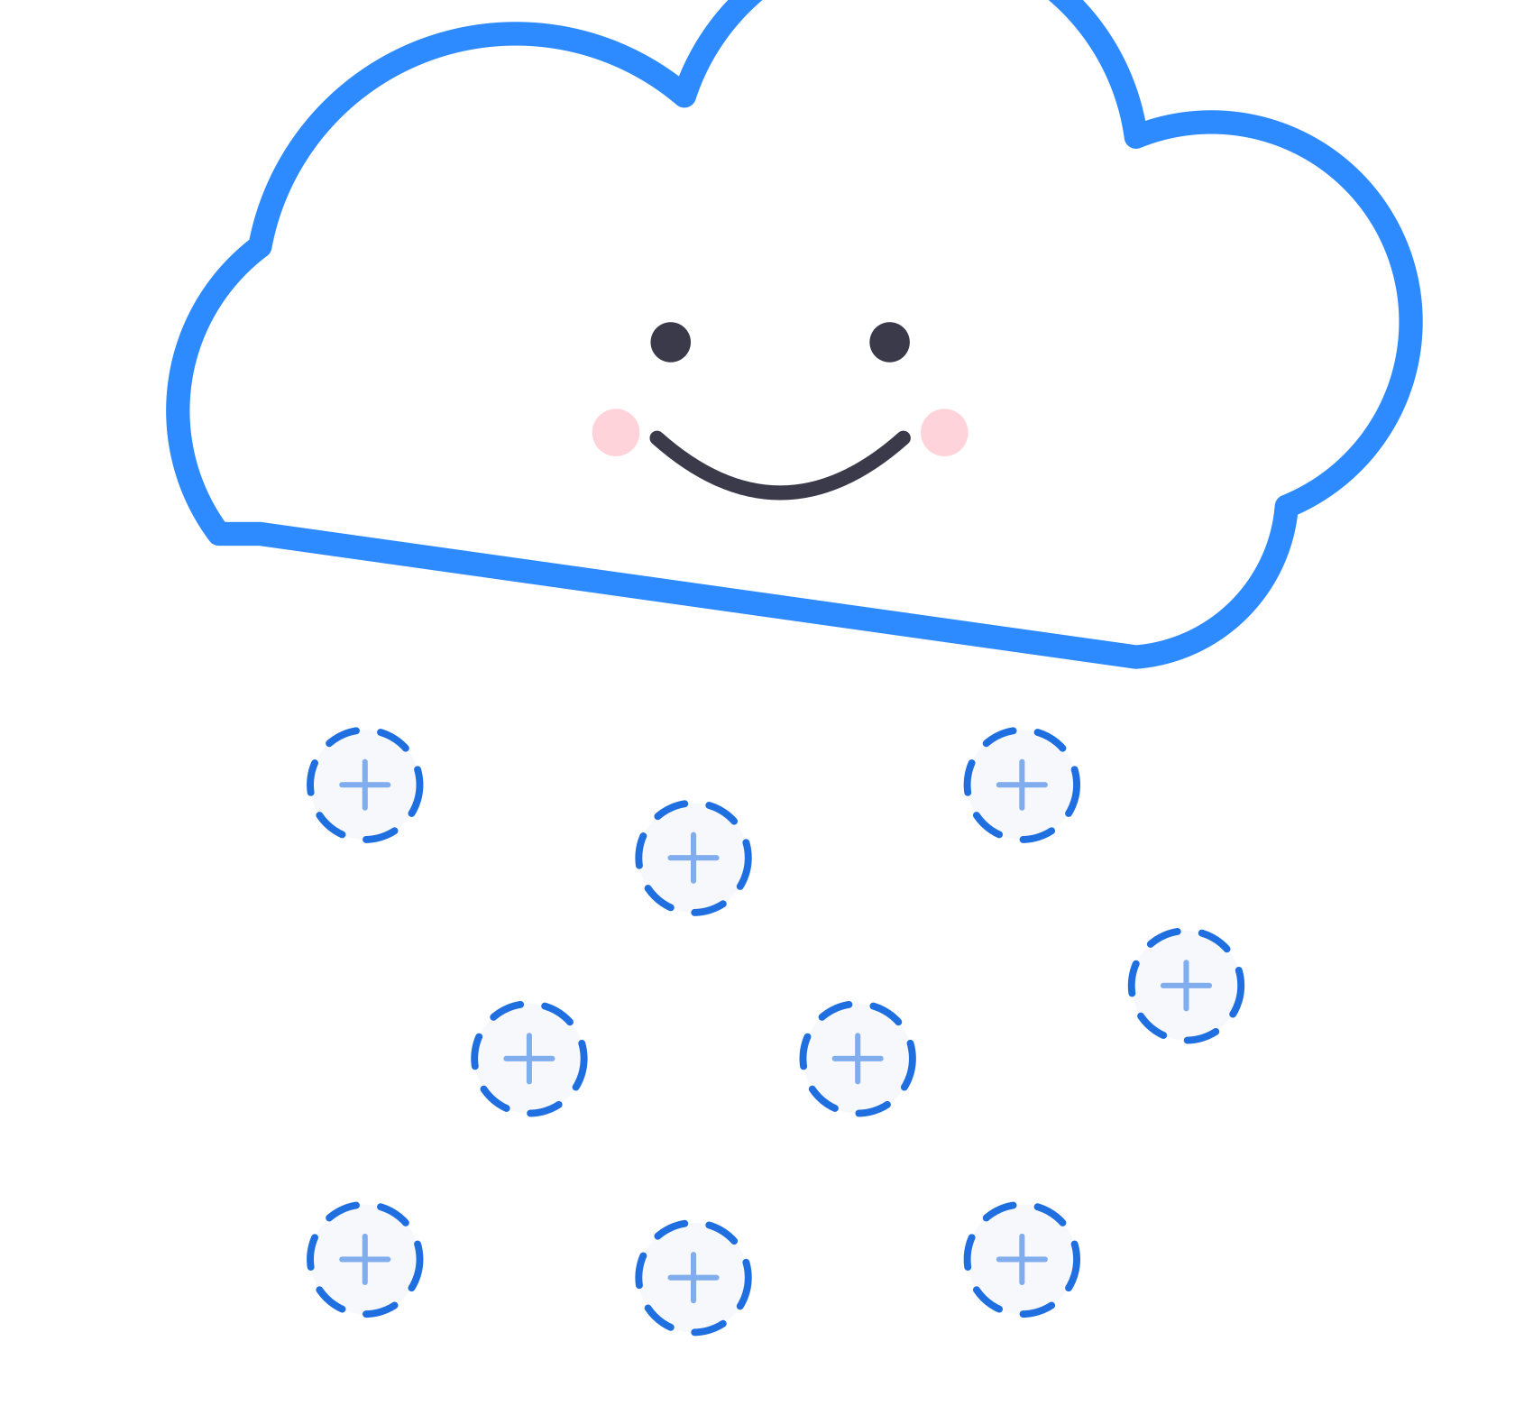

05 El árbol de manzanas
Pon las manzanas rojas en el árbol pegando un sticker en cada círculo.
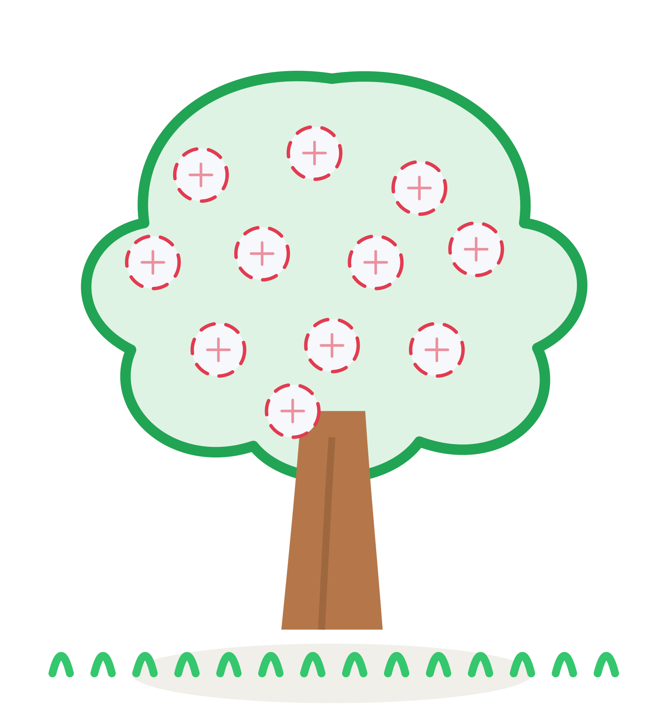

06 Oruguitas glotonas
Completa el cuerpo de cada oruga con stickers del mismo color que su cabecita.
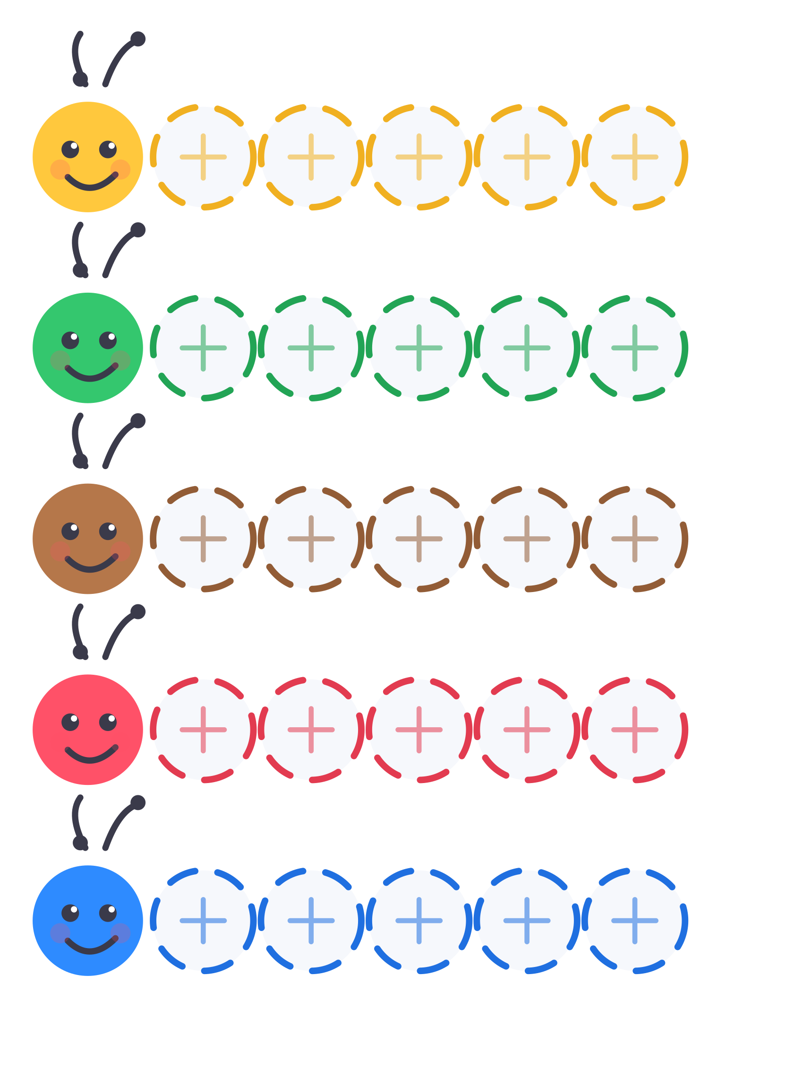

07 Las arañitas
Pon un sticker negro en el cuerpo de cada arañita.
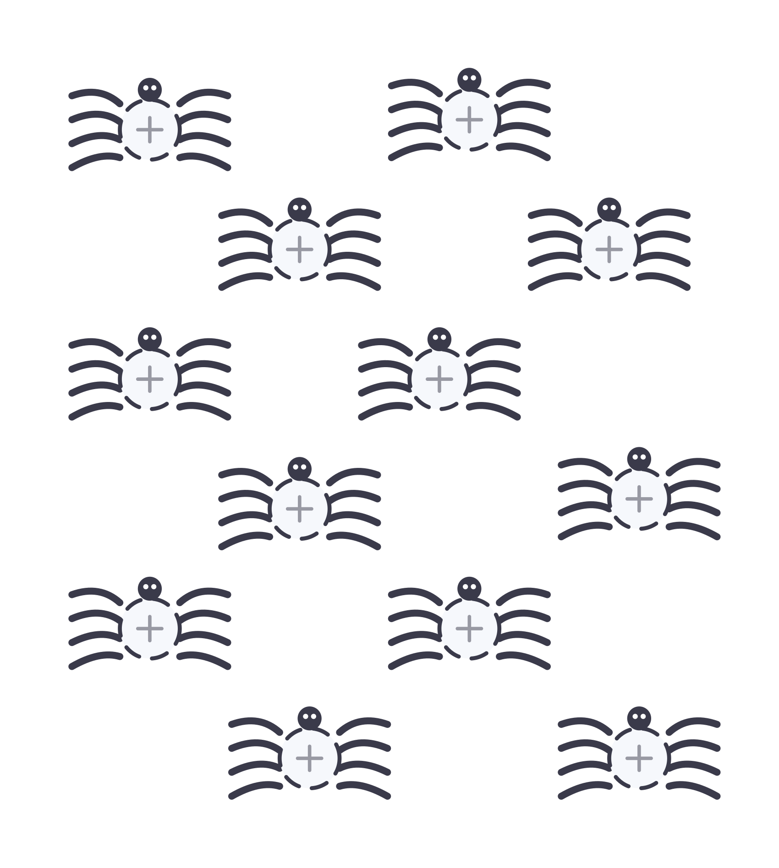

08 Cerezas dulces
Usa stickers rojos para formar las cerezas.
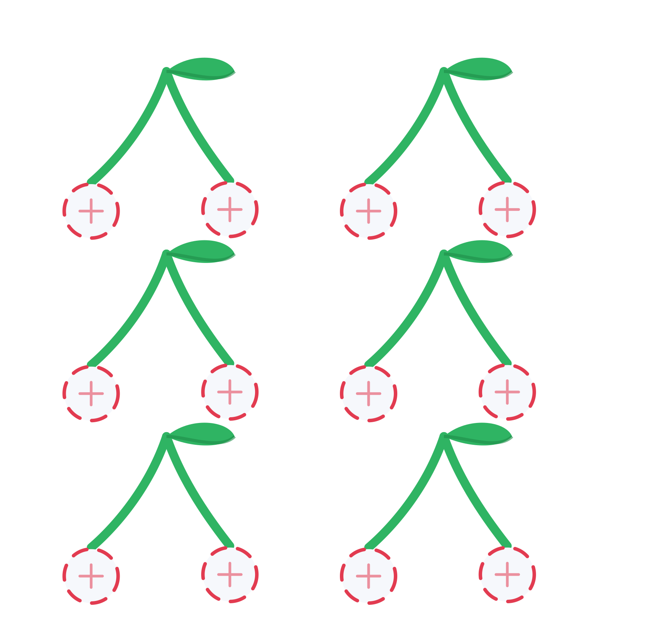

09 Huevos ricos
Pega la yema de cada huevo con un sticker amarillo.


10 Sandía fresca
Pega las semillas de la sandía con stickers negros.
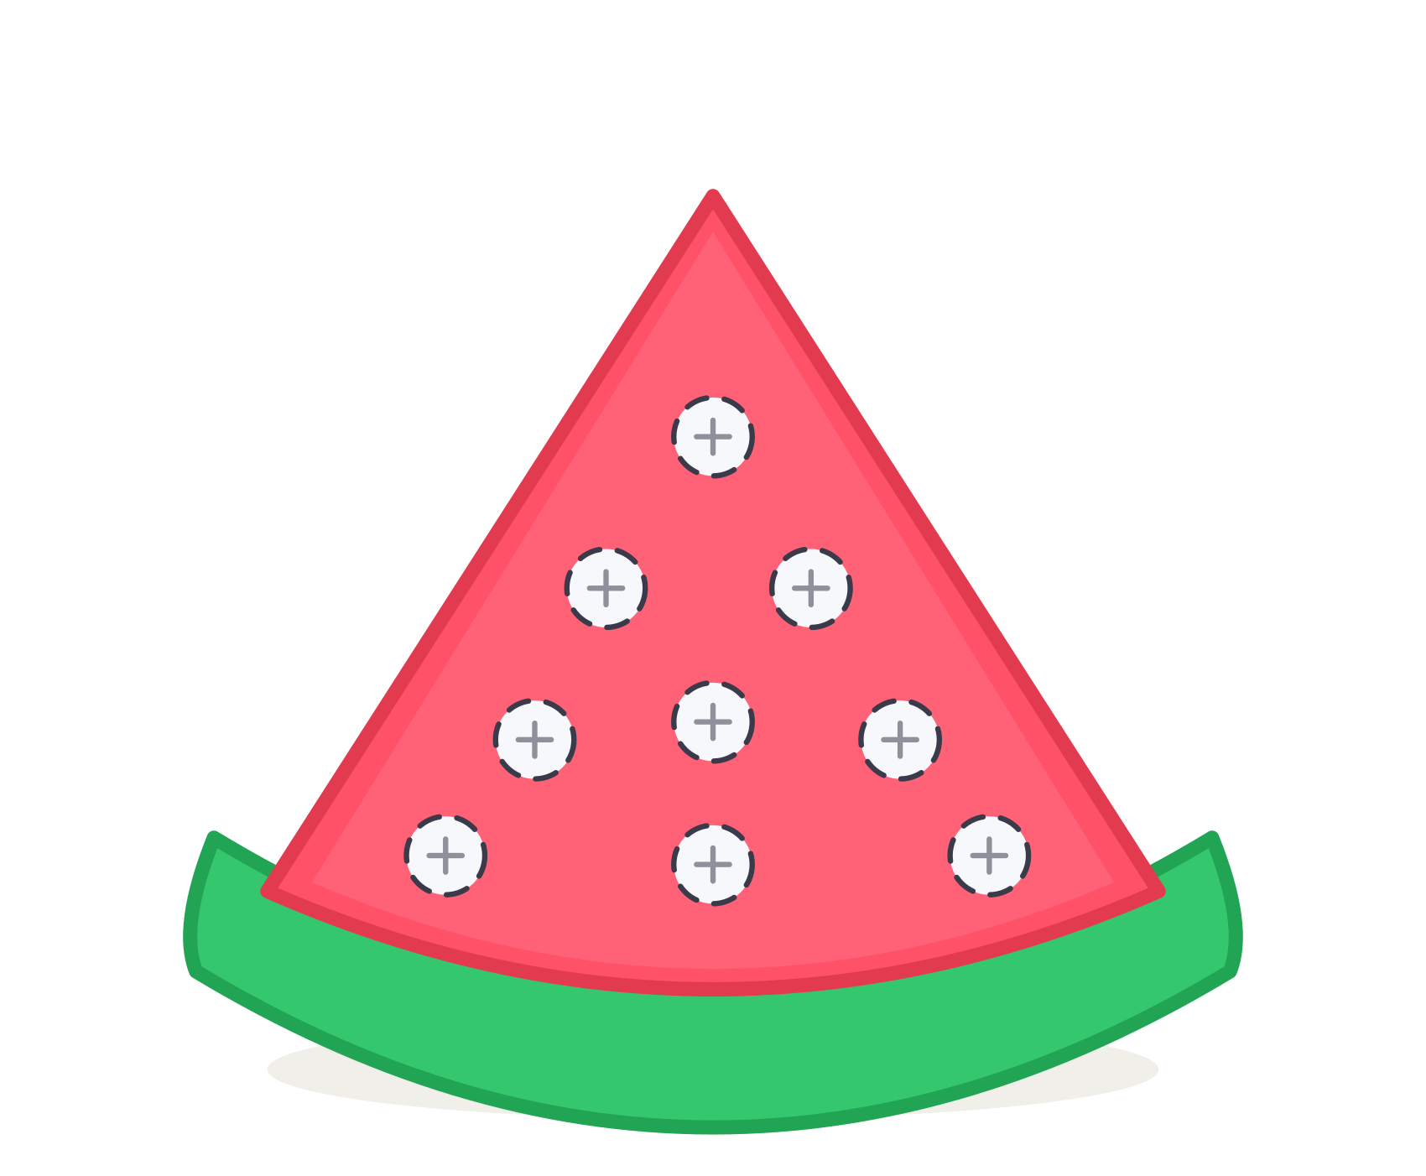

11 Flores del jardín
Decora los pétalos de las flores con stickers de colores.
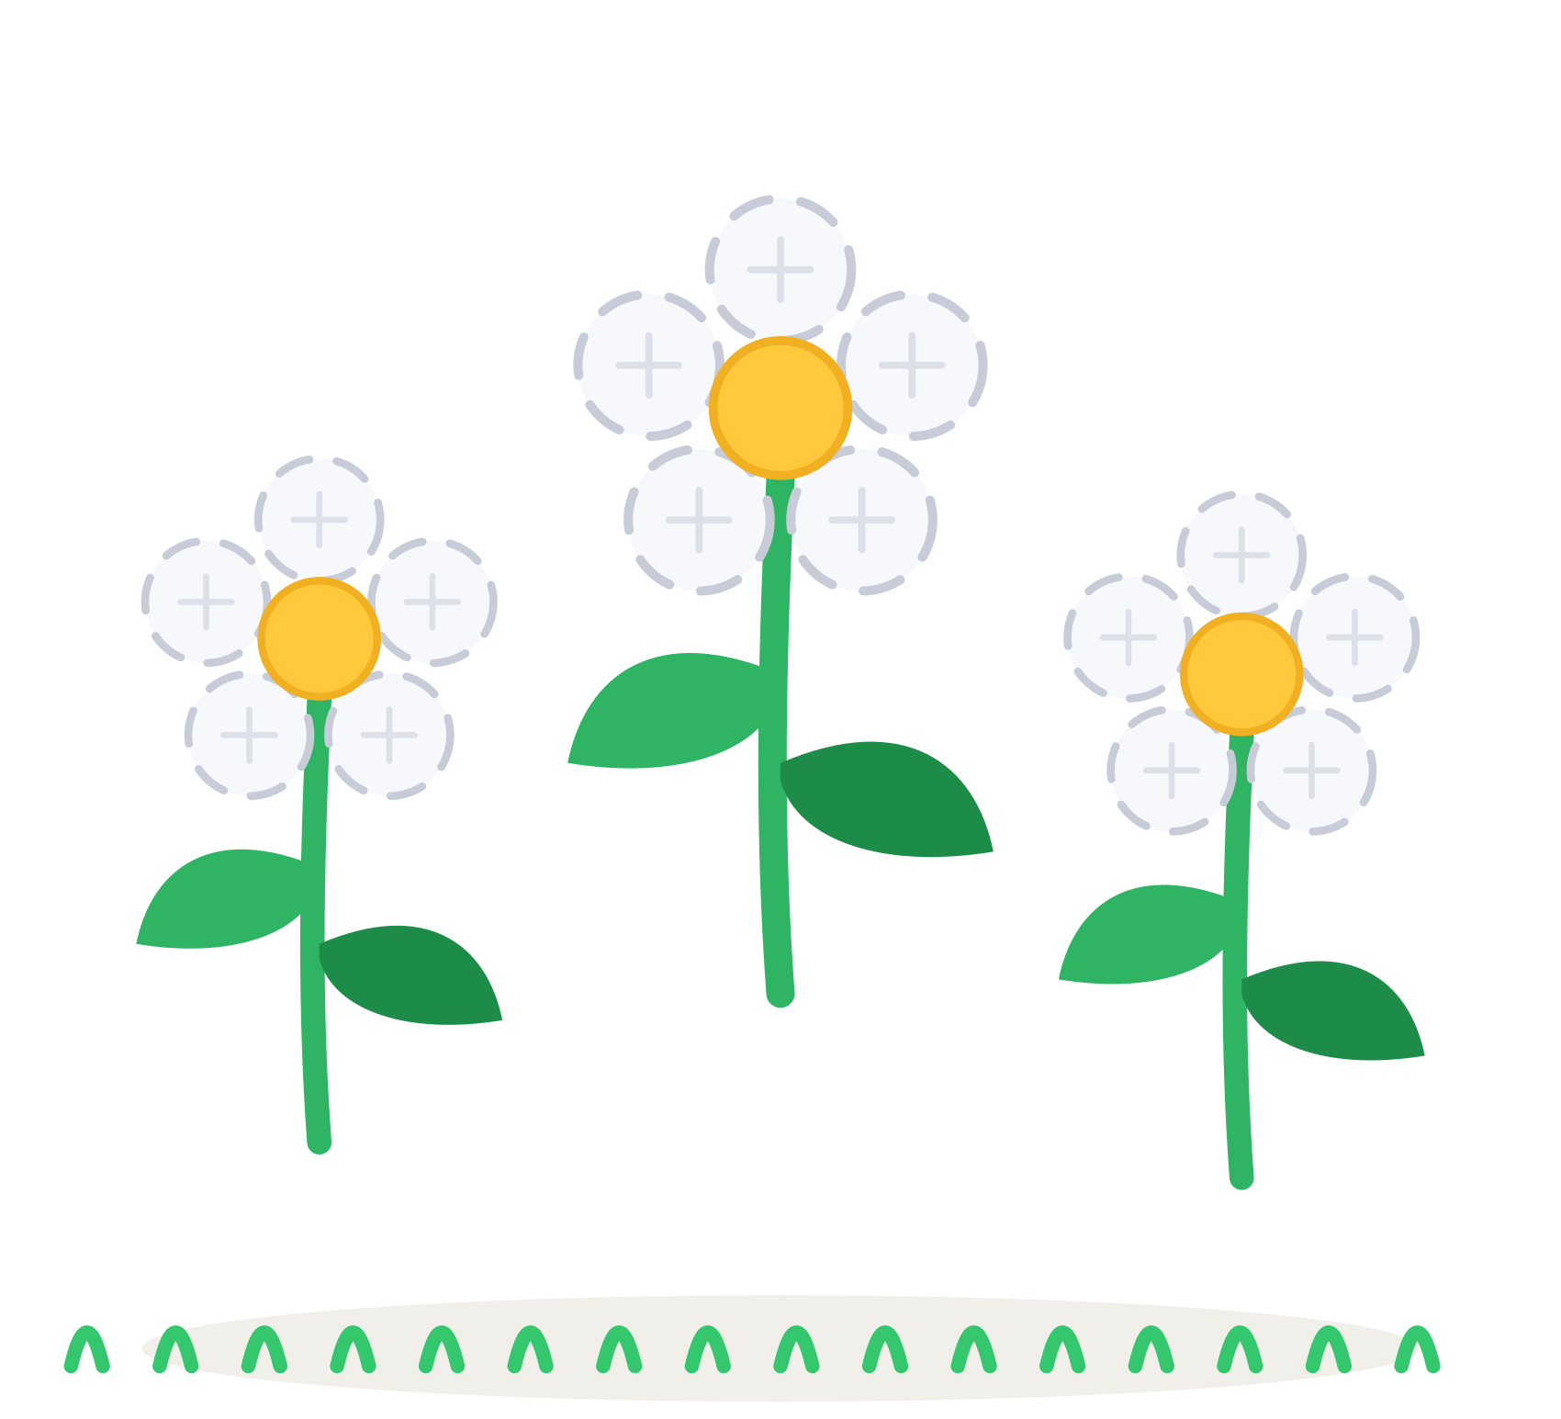

12 El arcoíris
Pega stickers de colores sobre cada arco del arcoíris siguiendo sus colores.
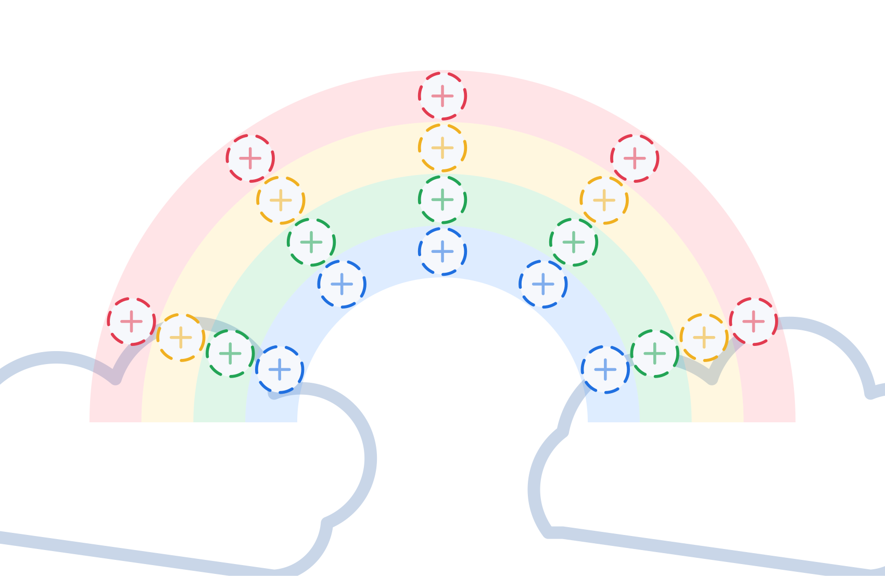

13 Muchos y pocos
Llena un frasco con pocos stickers y el otro con muchos. ¡Aprende las cantidades!
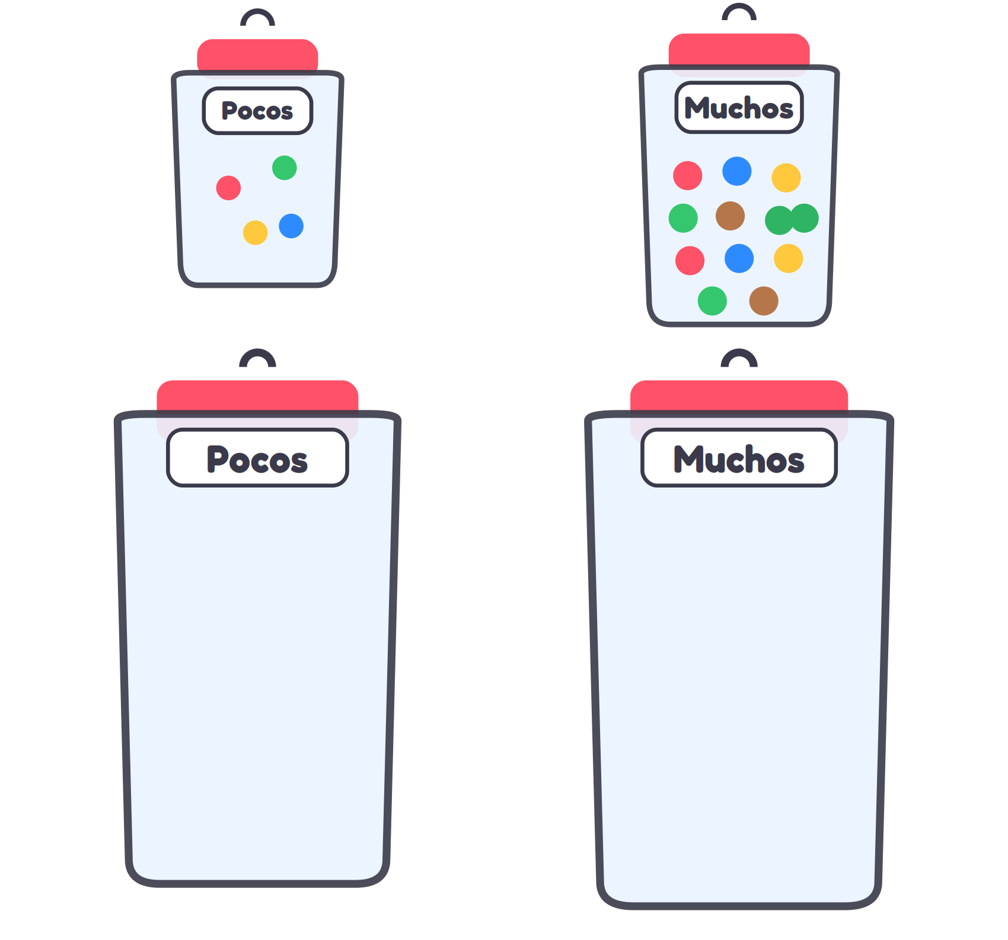

Hecho con amor · @_mi_dulce_emma

